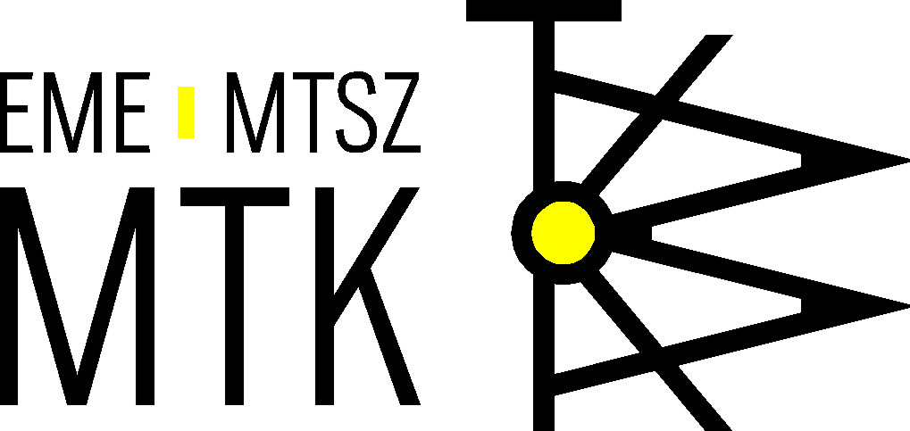Műszaki tudományos közlemények 10. (2019) xx–yy.

<https://doi.org/10.2478/mtk-2019-xxxx>,

http://eda.eme.ro/handle/10598/xxxxx

Angol nyelven: https://doi.org/10.2478/mtk-2019-xxxx,

Az előadás címe magyar nyelven Style „AMT-focim”

Title of Paper Style „AMT-focim”

Első Szerző1, Második Szerző2, Harmadik Szerző3,... szerzők neve abc sorrendben, ha a hozzájárulásuk egyenlő; ha nem, akkor a sorrend a hozzájárulás mértéke szerint.… (Style „AMT-Szerzok”)

1Munkahely megnevezése. Város, Ország, emailcím . Style „AMT-elerhetoseg”

2 ……

3 …..

Kérjük, ne tüntessenek fel 5 szerzőnél többet, amennyiben ez lehetséges

Abstract (Style „AMT-Pontcim”)

The abstract length must encounter 5-10 lines, style „AMT-Abstract”.

**Keywords:** *Please indicate 3-5 keywords, style* „*AMT-kulcssavak”.*

Összefoglalás (Style „AMT-Pontcim”)

Ide a MAGYAR nyelvű tartalmi összefoglaló jön, min. 5–max. 10 sorban., style „AMT-Abstract”.

**Kulcsszavak:** *A keresést támogató 3-5 kulcsszó MAGYAR nyelven, style* „*AMT-kulcssavak”.*

1. Fejezetcím (style „AMT-Fejezet”)

1.1. Alfejezetcím (style „AMT-Alfejezet”)

1.1.1. Pontcím (style „AMT-pontcim”)

**xx. Következtetések**

(A dolgozat utolsó fejezete a következtetések (kiértékelések), melyben a szerző(k) a kutatás eredményeit (részeredményeit) foglalja össze.)

A fejezetek és alfejezetek szövegének stilusa: Style „AMT-test”.

A szöveget a legegyszerűbb úgy beírni, hogy a jelen dokumentumot megmenti egy másik néven, majd pedig a megfelelő helyekre egyszerűen begépeli a szöveget. A képletek, ábrák beszúrásakor üres sort állítunk elő, ide beillesztjük az ábrát vagy beírjuk a képletet, majd pedig a Format- Style kereséssel a definiált stílusok közül kiválasztjuk azt, amelyik szükséges

**Ábrák / Képek:** Képek, illetve fényképek használata esetén a kép jó felbontással, vektorgrafi-kával készült, vagy emelt élességű foto-kópia legyen. Az ábrák kidolgozása és elhelyezése nyomdakész állapotnak feleljen meg. Az ábrák legyenek jól láthatóak Az ábrákat és képeket kérjük sorban in line with text—módban elhelyezni, nem ráhelyezett mód-ban, style „Ábra”, alatta kötelező módon feliratozni az „ Ábrafelirat” stílus szerint.

Ugyanakkor, kérjük az ábrákat, képleket, diagramokat külön JPG illetve XLSX álományokban is elküldeni! Az ábrák, kápek számozását a szövegben rájuk történő hivatkozások sorrendjében kell megejteni. A hivatkozásokat félkövér betükre kell állítani.

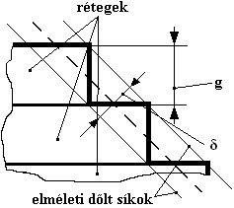

**1. ábra.** (Bold, regular.) Az ábrák felirata (magyarázó szövege) Style: „Ábrafelirat”,

**A táblázatok** elhelyezése lehetőleg a hasábot kövesse. Ha mégsem lehet, akkor akkor a szakaszt be kell fejezni, folyamatos szakasztöréssel, majd az új egy hasábos szakaszba kell helyezni a táblázatot központosítva. A táblázatokat vonalazni, számozni, és feliratozni az alábbi minta szerint kell:

**1.** **táblázat.** A táblázat felirata (magyarázó szövege) style: „Ábrafelirat”

|  |  |  |
| --- | --- | --- |
| **aa** | **dd** | **gg** |
| bb | ee | hh |
| cc | ff | ii |

A **képleteket** számozni kell, egy jobbra igazított tabulátor legyen a sorszám előtt. A képletet jobbra igazítva az alábbi minta szerint:

 (1)

A képletre való hivatkozás kerek zárójelbe tett sorszámmal történjék, pl. (1). A képleteket a MathType 6.0.-ban kérjük szerkeszteni, mivel az Equation editor 3.0 vissza van vonva. A vektorjelet kérjük, ne használják, hanem, az AMS Math irányelvei szerint, a félkövér jelölést vektor és mátrix, illetve a félkövér dőlt betűt tenzor jelölésére.

**Felsorolások**

Felsorolás az alábbi minta szerint:

* első, pontosvesszővel zárva;
* második, szintén pontosvesszővel zárva;
* …;
* utolsó, mely ponttal végződik.

Formázási stilus „Enum” , majd cseréljük át a pöttyöt hosszú kötőjelre (Alt+0150)

**Irodalmi hivatkozás szővegben:** Az irodalmi hivatkozásokat szögletes zárójelbe tett sorszámmal kell jelölni, pl. [1].

Szakirodalmi hivatkozások (a tanulmány/cikk végén) (style „AMT-Alfejezet”)

A hivatkozásokat gondosan kell kiválasztani. Csak azokat a tételeket tüntethetjük fel a szakirodalmi listába, amelyeket a tanulmány kidolgozási folyamatában felhasználtunk, és ezeket idéztük is. A szakirodalmi hivatkozásoknak (bibliográfiai tételeknek) tartalmazniuk kell minden olyan elemet, amely biztosítja az idézett tanulmány megtalálását. Kérjük, ne hivatkozzon a wikipedia felületre!

A szakirodalmi hivatkozások az "AMT-Irodalom" stílussal vannak formázva. A sorszámozása a szakirodalmi hivatkozásoknak (a számokat szögletes zárójelbe helyezze) abban a sorrendben történjék, ahogyan a szövegben jelennek meg. A jobb oldali számsor szögletes zárójelét követően a leütést (a szóközt) a Ctrl + Shift + Space billentyűkombinációval kell beírni.

A teljes hivatkozást a cikk végén a következő formában kell feltüntetni.

**Példák:**

**1. Hivatkozás egy folyóiratcikkhez:**

[1] Vezetéknév A. B., Vezetéknév2 C. D., Vezetéknév3 E. F.: *A tudományos cikk címe. Alcím*. A folyóirat teljes címe, évfolyam/szám. (2018) oldaltól–oldalig.

<https://doi.org/10.2478/amt-2018-0002>

**2. Hivatkozás egy könyvre:**

[2] Vezetéknév A., Vezetéknév2 B. C. D., Vezetéknév3 E. F.: *Könyvcím. Alcím*. 4. kiadás. Kiadó neve, Város, 2018. oldal1–oldal2.

**3. Hivatkozás egy szerkesztett könyv egy fejezetére:**

[3] Vezetéknév A., Vezetéknév2 B. C. D., Vezetéknév3 E. F.: *A fejezet címe. Alcíme.* In: A könyv címe. (Szerk.: Jones B. S., Smith R. Z.). Kiadó neve, Város, 2018. oldaltól–oldalig.

**4. Hivatkozás egy konferenciakötet cikkéhez:**

[4] Vezetéknév1 A. B., Vezetéknév2 C. D. – Vezetéknév3 E. F.: *A* *cikk címe. Alcíme*. In: Konferencia kötet címe. Konferencia helye, Ország, Sorozat(Kötet)szám(ok). 2018. oldaltól–oldalig.

<https://doi.org/10.2478/mtk-2018-0002>

**5. Hivatkozás szabványokra:**

[5] EN ISO 527: Plastics. Determination of tensile properties, 1994.

**6. Hivatkozás szabadalmakra:**

[6] Jones(,) G.: Title of the patent. Registration number, Ország, 2003.

**7. Hivatkozás egy weboldalra:**

[7] Cancer Research UK, *Cancer statistics reports for the UK.* 2003.

<http://www.cancerresearchuk.org/aboutcancer/statistics/cancerstatsreport> (letöltve: 2018. május 15.).

**8. Hivatkozás adatkészlethez:**

[adatkészlet] [8] Oguro M., Imahiro S., Saito S., Nakashizuka T.: *Halálozási adatok a japán tölgyfák betegségére és a környező erdei kompozíciókra.* Mendeley Data, v1, 2015.

http://dx.doi.org /10.17632/xwj98nb39r.1